**MASQUE A HAUTE**

**CONCENTRATION**

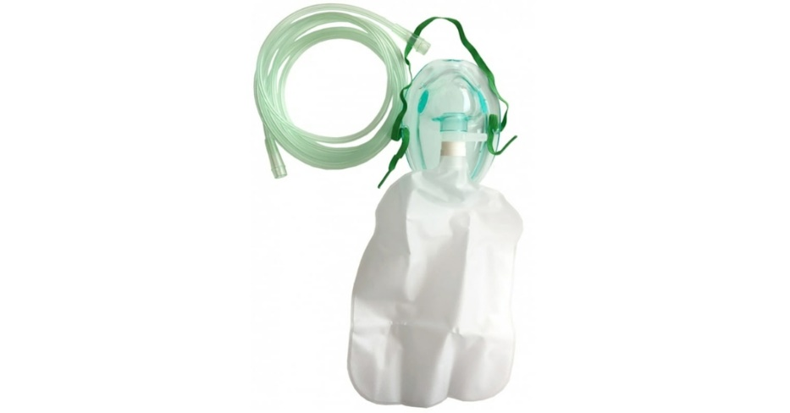**Description :**  
Le masque à haute concentration est conçu pour délivrer des niveaux élevés d'oxygène au patient, souvent utilisé dans des situations nécessitant une oxygénothérapie intense, comme les urgences médicales ou les soins intensifs.

**صُمم القناع عالي التركيز لتوصيل مستويات عالية من الأكسجين إلى المريض، وغالباً ما يُستخدم في الحالات التي تتطلب علاجاً مكثفاً بالأكسجين، مثل حالات الطوارئ الطبية أو العناية المركزة.**

**Caractéristiques Techniques :**

* **Type :** Masque à haute concentration d'oxygène (également appelé "masque à réservoir" ou "masque non-rebreather")
* **Matériau :** PVC médical sans latex, transparent pour surveiller le patient
* **Réservoir d'Oxygène :** Sac-réservoir attaché, capacité de 600 à 1000 ml
* **Débit d'Oxygène :** Généralement utilisé avec des débits de 10 à 15 L/min pour une concentration élevée
* **Valve Unidirectionnelle :** Prévention du reflux d’air expiré dans le sac-réservoir
* **Attaches Ajustables :** Élastiques et pince nasale pour un ajustement sécurisé